**LAPORAN**

**KARYA CIPTA SENI MONUMENTAL**

**Cipta lagu:**

**MARS IKATAN AHLI PENGADAAN INDONESIA**

**Karya Winarjo Sigro Tjaroko**



**Oleh:**

**Drs. Winarjo Sigro Tjaroko, M.Hum.**

**NIP 19571030 198303 1 001**

**INSTITUT SENI INDONESIA**

**FAKULTAS SENI PERTUNJUKAN**

**2019**

**Lembar Pengesahan**

Laporan Karya Seni Monumental ini dibuat oleh Winarjo Sigro Tjaroko dan diserahkan kepada Penilai Peer Review Institut Seni Indonesia Yogyakarta sebagai bentuk pertanggungjawaban kerja cipta seni dan analisis ilmiah sebagaimana mestinya dalam kegiatan akademik.

**Cipta lagu:**

**Mars Ikata Ahli Pengadaan Indonesia**

**Karya Drs. Winarjo Sigro Tjaroko, M. Hum.**

Yogyakarta, …………………………………

|  |  |  |
| --- | --- | --- |
| Penerima Laporan |  | Penyusun Laporan |
| **Dekan FSP ISI Yogyakarta** |  | **Dosen:** |
| **Drs. Siswadi, M.Sn.**  NIP 19591106 198803 1 001 |  | **Drs. Winarjo Sigro Tjaroko, M.Hum.**  NIP 19571030 198303 1 001 |

**DISKRIPSI**

PERANCANGAN

PENCIPTAAN LAGU MARS

IKATAN AHLI PENGADAAN INDONESIA

oleh:

Drs. Winarjo Sigro Tjaroko, M. Hum.

**1. RANCANGAN KARYA SENI**

**a. Latar belakang penciptaan**

Dalam upaya mempersiapkan kelengkapan sebuah wadah organisasi profesi bagi ahli pengadaan, yaitu Ikatan Ahli Pengadaan Indonesia dengan singkatan IAPI memerlukan Lagu Mars. Hal tersebut bukan semata-mata untuk emenuhi persyaratan legal formal keorganisasian, namun juga dimaksudkan untuk memberikan motivasi semangat kerja bagi para personil / staf yng terlibat dalam kegiatan organisasi Ikatan Ahli Pengadaan Indosesia tersebut. Selain itu dimaksudkan juga menjadi salah satu cara untuk mendudukkan keberadaan organisasi. Oleh karenanya lagu “Mars Ikatan ahli Pengadaan Indonesia, dirancang dengan elemen-elemen yang dapat menyentuh bagi sanubari para personil / staf organisasi maupun khalayak umum terutama masyarakat yng dalam jangkauan pelayanan.

Adapun Riwayat dan hal ikwal Organisasi IKATAN AHLI PENGADAAN INDOSESIA, diawali pada hari bersejarah bagi praktisi pengadaan nasional pada tanggal 3 Juli 2008. Melalui Simposium dan Kongres Ahli Pengadaan Nasional ke-3 yang dilaksanakan di Semarang, diputuskan dibentuk wadah organisasi profesi bagi ahli pengadaan, yang diberi nama Ikatan Ahli Pengadaan Indonesia atau disingkat IAPI…….  
[Sejarah - IAPI (iapi-indonesia.org)](https://iapi-indonesia.org/sejarah)

Sebagai wadah organisasi profesi bagi ahli pengadaan, yang diberi nama Ikatan Ahli Pengadaan Indonesia atau disingkat IAPI tersebut, memiliki Visi. Misi, Tugas, dan Fungsi sebagai berikut:

1). visi

Menjadi wahana dan wadah bagi Ahli Pengadaan Indonesia untuk meningkatkan kemampuan dan pertukaran informasi serta kerjasama antara para anggota untuk memberikan kontribusi positif bagi kesejahteraan masyarakat dalam bidang pengadaan barang dan jasa

2). misi

1.Meningkatkan kapasitas nasional melalui pengadaan barang dan jasa.

2.Membangun sinergi dan hubungan kemitraan dengan semua stake holder untuk menumbuh kembangkan profesi ahli pengadaan barang/jasa di Indonesia [Visi dan Misi - IAPI (iapi-indonesia.org)](https://iapi-indonesia.org/visi-misi)

3). tugas

1. Memberikan masukan dan bahan kebijakan kepada Pemerintah dalam rangka pengaturan, pembinaan dan pengembangan di bidang Pengadaan Barang dan Jasa;
2. Mengembangkan norma, standarisasi dan sertifikasi di bidang Pengadaan Barang dan Jasa;
3. Mengembangkan pengetahuan serta tingkat profesionalisme para Ahli Pengadaan Barang dan Jasa Indonesia pada umumnya dan anggota Ikatan Ahli Pengadaan Indonesia pada khususnya;
4. Membina profesionalisme para Ahli Pengadaan Barang dan Jasa Indonesia’untuk selalu berjiwa profesional dan bertanggung jawab dalam menjalankan profesinya;
5. Membina saling pengertian dan kerjasama yang baik diantara para anggota, sehingga Ikatan Ahli Pengadaan Indonesia sebagai wadah para ahli pengadaan barang dan jasa benar-benar dapat dirasakan manfaat dan peran sertanya;
6. . Memberikan layanan jasa pengadaan dan melakukan kegiatan-kegiatan lain dibidang Pengadaan Barang dan Jasa;
7. Melakukan kerjasama antar organisasi nasional dan internasional dalam rangka pengembangan profesi. [Sejarah - IAPI (iapi-indonesia.org)](https://iapi-indonesia.org/sejarah)

4). fungsi

1. Membantu Pemerintah menyusun kebijakan dibidang pengadaan barang dan jasa yang adil, jujur, terbuka, efisien, hemat, serta bebas dari kolusi, korupsi, nepotisme dan pertentangan kepentingan sehingga dapat dipertanggung jawabkan secara hukum, teknis, administrasi dan moral;
2. Membantu pengguna dan penyedia barang dan jasa serta masyarakat umumnya untuk meningkatkan kinerja pelaksanaan pengadaan barang dan jasa serta memberdayakan masyarakat;
3. Membantu menyelesaikan permasalahan yang dihadapi oleh para anggota ikatan Ahli Pengadaan Indonesia dalam melakukan tugas dan kewajibannya;
4. Sebagai wadah komunikasi, konsultasi, koordinasi, pemersatu, dan pemasaran bagi angota Ikatan Ahli Pengadaan Indonesia pada khususnya. [Sejarah - IAPI (iapi-indonesia.org)](https://iapi-indonesia.org/sejarah)

Dengan garis besar seperti tersirat pada Visi, Misi, Tugas dan Fungsi tersebut di atas, maka perancang / penciptaan lagu agar selaras dengan maksud dan tujuan berfokus pada membuat sebuah lagu mars (*march*), karena tempo lagu mars yang bersifat *tempo di marcia* (Kennedy, Michael. 2003. *Oxford Concise Dictionary of Music*. New York, NY: Oxford University Press. P.412). Dengan demikian diharapkan dapat memberi semangat kepada semua personil / staf dalam Ikatan Ahli Pengadaan Indonesia, agar dapat termotivasi, bersemangat, dan menjunjung tinggi tujuan utama yang tersirat dalam Visi, Misi, Tugas dan Fungsi dalam melaksanakan kegiatan.

**b. Rumusan penciptaan**

Rumusan penciptaan lagu mars yang berjudul “Mars Ikatan Ahli Pengadaan Indonesia” adalah meliputi: 1).Rumusan Penciptaan Melodi, 2).Rumusan Penciptaan Lirik / Syair Lagu, dan 3).Rumusan Penciptaan (Aransemen) Paduan Suara sebagai berikut:

**1). Rumusan Penciptaan Melodi**

Struktur kalimat lagu (bentuk lagu) adalah A B C B, dengan perancangan setiap frase (kalimat lagu) terdiri atas frase tanya (seringkali disebut frase anteseden), diikuti dengan frase jawab (seringkali disebut sebagai frase konsekuen). Setiap frase terdiri atas 4 (empat) birama yang dimulai pada birama gantung, yakni dimulai pada ketukan (beat) ke empat dari birama sebelumnya pada metrik lagu (sukat) 4/4. Dengan demikian seluruh birama berjumlah 4 stanza (bait) dalam 4 birama dikalikan 2 (dua) frase (anak kalimat lagu) yaitu frase anteseden dan konsekuen, maka didapat hitungan 4 X 4 X 2 = 32 birama.

Stanza A sebanyak 8 birama yaitu birama 1 -8, terdiri dari dua frase yaitu frase tanya (frase anteseden) 4 birama yaitu birama 1 – 4, dan frase jawab (frase konsekuen) 4 birama yaitu birama 5 – 8. Sebagai motif lagu ini, dimulai pada birama ke 0 (gantung) beat ke 4 dengan gerakan melodi melangkah (conjunct motion) yaitu dari 5 . 4 3 . 2 3 . 4 … diikuti gerakan sekuensi naik sampai birama ke tiga ditandai dengan pemberhentian di akhir frase anteseden pada birama 4 akor dominan.

Berikut notasi lagu stanza A frase tanya (anteseden) 4 birama, birama 1 – 4.

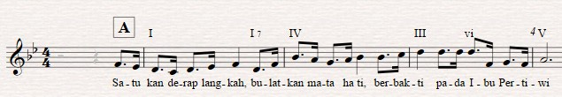

Dalam stanza pertama (Kalimat A) pada frase konsekuen masih terjadi sekuens naik dari birama 4/4 sampai dengan 8/3 dan berhenti pada birama 8/3 akor tonika untuk menandai pemberhentian stanza pertama A.

Stanza A frase jawab (frase konsekuen) birama 4/4 – 8/3, diakhiri dengan akor tonika.

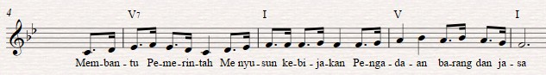

Stanza B sebanyak 8 birama yaitu birama 8/4 – 16/3, terdiri dari frase tanya (frase anteseden) 4 birama yaitu birama 8/4 – 12/3, dan frase jawab (frase konsekuen) 4 birama yaitu birama 12/4 – 16/3. Pada frase tanya (antisiden) seakan-akan sebagai repetisi / pengulangan frase tanya stanza A, namun terdapat perbedaan antara birama 3/1 – 4/3 dengan birama 11/1 – 12/3 yang ditandai dengan pemberhentian (kadens) pada akor subdominant (akord IV)

Stanza B frase tanya (frase anteseden) 4 birama yaitu birama 8/4 – 12/3.

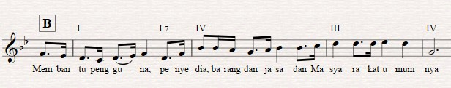



Stanza B pada frase jawab (konsekuen) birama 12/4 – 16/3, berhenti pada kadens akord tonika (akor I). Variasi ini menarik karena tidak menjadikan lagu mars ini menjadi monotonus.

Stanza B frase jawab (konsekuen) birama 12/4 – 16/1.

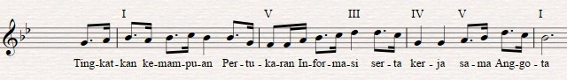

Stanza C sebanyak 8 birama yaitu birama 16/4 – 24/3, terdiri dari frase tanya (frase anteseden) 4 birama yaitu birama 16/4 – 20/3, dan frase jawab (frase konsekuen) 4 birama yaitu birama 20/4 – 24/3. Stanza C ini mirip sekali dengan yang disebut sebagai Refrain, tema kontras yang ditandai pada progresi akord subdominant (IV). Menariknya pada farse tanya (anteseden) berhenti pada akord dominan, sedangkan pada frase jawab (frase konsekuen) diakhiri dengan akor tonika (I)

Stanza C frase tanya (frase anteseden) terdiri dari 4 birama, birama 16/4 – 20/3. berhenti pada akord dominan.

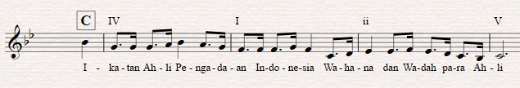



Sedangkan Stanza C pada frase konsekuen terdiri dari 4 birama, birama 20/4 – 24/3. berhenti pada akord tonika (akord I).

Stanza C frase jawab (frase konsekuen) 4 birama, birama 20/4 – 24/3 berhenti pada kadens akord tonika (akord I).

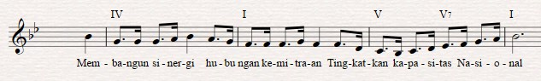

Stanza B pada bagian akhir lagu, merupakan stanza penutup lagu, sebanyak 8 birama yaitu birama 24/4 – 32/3. Terdiri dari frase tanya (frase anteseden) 4 birama yaitu birama 24/4 – 28/3, dan frase jawab (frase konsekuen) 4 birama yaitu birama 28/4 – 32/3. Perbedaan Stanza B sebagai bentuk penutup lagu dengan Stanza B pada sebelumnya, terletak pada lirik/syair lagu yang berbeda dengan Stanza B pada sebelumnya. Mengenai melodi merupakan pengulangan yang sama dengan stanza B sebelumnya, seperti seringkali terjadi pada kebanyakan lagu-lagu mars pada umumnya. Hal demikian ini dimaksudkan agar penyanyi dan pendengar lagu tidak kehilangan konsteks musikal secara keseluruhan.

Stanza B sebagai bentuk lagu penutup pada frase tanya (frase anteseden) terdiri dari 4 birama, birama 24/4 – 28/3, ditutup dengan akor sub dominan (IV).

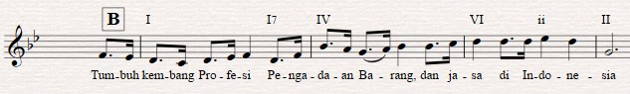



Stanza B sebagai bentuk lagu penutup pada frase frase jawab (frase konsekuen) akhir lagu terdiri dari 4 birama birama 28/4 – 32/3 yang ditutup dengan akor tonika (I).

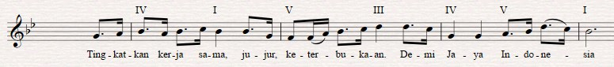



Dalam penciptaan lagu “Mars Ikatan Ahli Pengadaan Indosia” memang tidak disertakan iringan baku, seperti misalnya format iringan dengan piano yang dudah dirancang permanen. Namun hanya disertakan simbul-simbul Gerakan akor, sebagai panduan untuk mengiringi lagu. Hal tersebut dimaksudkan agar lagu tersebut dapat dengan luwes diiringi dengan instrument yang tersedia, dengan sumber daya pengiring yng ada. Sebagai esensi dengan iringan apa saja, dapat mengungkap gaya, jiwa, dan ekpresi musikal lagu Mars.

**2). Rumusan Penciptaan Lirik / Syair Lagu**

Sesuai maksud dan tujuan diciptakannya lagu “Mars Ikatan Ahli Pengadaan Indonesia” adalah sebagai motifasi semangat kerja para personil / staf Ikatan Ahli Pengadaan Indonesia, maka Rumusan penciptaan Lirik / Syair lagu “Mars Ikatan Ahli Pengadaan Indonesia” dicipta berorientasi pada substansi kandungan makna yang terdapat dalam misi, visi, fungsi dan tujuan Ikatan Ahli Pengadaan Indonesia. Oleh karenanya tidak seluruh narasi misi, visi, fungsi dan tujuan Ikatan diungkap / digunakan dalam lirik/ syair lagu. Hal tersebut dikarenakan pertimbangan keterbatasan nilai-nilai musikal (estetika) seperti diantaranya Bentuk Lagu, Frase, Periode, Ritme dan lain-lain dengan pertimbangan agar nilai- nilai keindahan musikal dan jiwa musik mars dapat terjaga, dan dapat mengangkat tujuan diciptakannya lagu “Mars Ikatan Ahli Pengadaan Indonesia”

Dengan demikian lirik /syair lagu tersebut, sebagai substansi kandungan makna yang tersirat dalam misi, visi, tugas dan fungsi Ikatan Ahli Pengadaan Indonesia kiranya dapat dirumuskan sebagai berikut:

Satukan derap Langkah, bulatkan mata hati. berbakti pada Ibu Pertiwi

Membantu Pemerintah Menyusun kebijakan pengadaan barang dan jasa

Membantu Pengguna, Penyedia, barang dan jasa dan Masyarakat umumnya

Tingkatkan kemampuan pertukaran Informasi, serta kerja sama Anggota

Ikatan Ahli Pengadaan Indonesia Wahana dan Wadah para Ahli

Membangun Sinergi Hubungan Kemitraan Tingkatkan Kapasitas Nasional

Tumbuh kembang Profesi Pengadaan Barang, dan Jasa di Indoneisa

Tingkatkan Kerja Sama, Jujur, Keterbukaan. Demi Jaya Indonesia

Lgu “MARS IKATAN AHLI PENGADAAN INDONESIA” *s*ecara penuh, dengan tampilan bagian-bagian dan lirik / syair lagu secera utuh seperti terurai diatas:

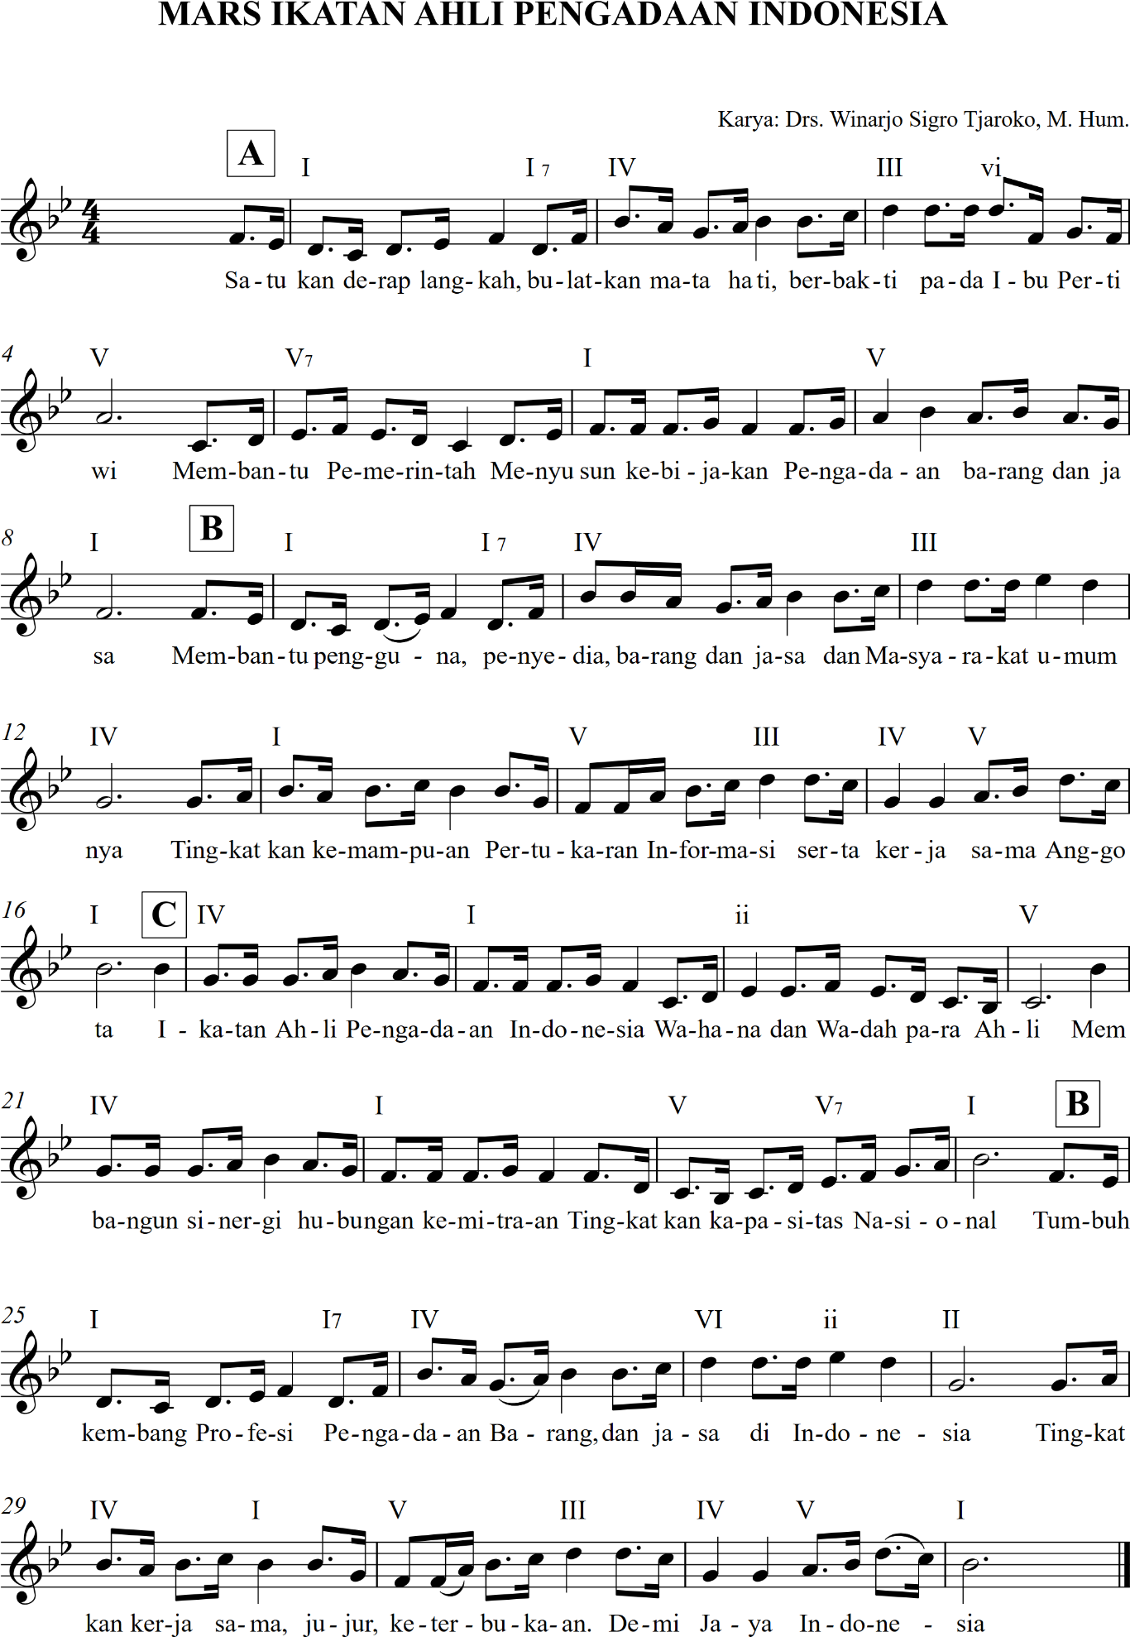



Sebagai media agar dapat dinyanyikan oleh khalayak umum, disertakan transpose kedalam not angka (lihat Lampiran 1)

Kesimpulan sementara yang dapat ditarik adalah, secara konseptual rumusan perancangan / penciptaan lagu “Mars Ikatan Ahli Pengadaan Indonesia” ini dapat dikatakan spesifik dan unik, karena tidak mengikuti pola gerakan stanza A A B A yang lazim, melainkan membentuk tema musikal dengan konsep stanza A B C B. Selain itu secara substansif, lirik/syair lagu memuat substansi makna yng tersirat dalam kandungan visi, misi, tugas, dan fungsi Ikatan Ahli Pengadaan Indonesia. Oleh karena mencerminkan jati diri Organisasi Ikatan Ahli Pengadaan Indonesia.

**3). Rumusan Penciptaan Aransemen Paduan Suara**

Pengertian aransemen merupakan gubahan lagu yang dalam hal ini dikhususkan pada kelompok paduan suara, sehingga aransemen yang dimaksud disini adalah aransemen untuk paduan suara yang sering disebut juga dengan istilah choir. Lebih khusus lagi dalam aransemen paduan suara lagu: “Mars Ikatan Ahli Pengadaan Indonesia”, memilih aransemen Paduan suara Campuran, yang terdiri atas bentuk aransemen untuk 4 suara yaitu suara Sopran, Alto, Tenos, dan Bas. Dalam Teknik aransemen menyususnan nada-nada yang menjadi suatun rangkaian frase di masing-masing suara, diperlukan untuk mempertimbangkan pencapaian nilai artistic, melalui ilmu haroni, ilmu bentuk Analisa music, ilmu kontra punk, dan pemahaman register suara dimasing-masing suara yang sering disebut dengan Teori Vokal (Sopran, Alto, Tenor, dan Bas).

Ilmu harmoni digunakan untuk memilih penempatan akor-akor dalam gerakannya dari perjalanan nada-nada dalam melodi (lagu pokok), dari birama awal hingga birama terakhir. Hal tersebut agar dapat tersusun suatu konstruksi gerakan akor yang harmonis, dan artistik sesuai kaidah ilmu harmoni. Ilmu bentuk analisis musik digunakan untuk menganalisa bentuk lagu yang diaransemen, untuk menempatkan Kaden-kaden yang digunakan, pada akhir farase maupu akhir lagu. Hal tersebut dimaksudkan, agar penempatan Kaden-kaden sesuai dengan karakter musikal yang dituntut oleh gerak melodi lagu tersebut. Ilmu kontrapunk digunakan untuk menyusus nada-nada dari keempat sura tersebut, agar terwujud suatu gerakan musikal yang variatif (tidak monotone satu arah Gerakan), Pemahaman register suara vocal yang sering disebut dengan teori vocal, untuk Menyusun nada – dada dalam masing-masing suara, sehingga tidak melebihi kapasitas register suaranya. Dengan tujuan agar hasil aransemen lagu: “Mars Ikatan Ahli Pengadaan Indonesia”, dapat dinyanyikan dengan optimal sesuai kapasitas register masing-masing suara.

Ciri khas daripengertian Aransemen, adalah mengembangkan suatu ciptaan lagu, dengan penyesuaian melalui “mengkomposisi/ merancang” didasarkan atas ciptaan / komposisi yang sudah ada sehingga dengan esensi musikal yang terkandung tidak berubah. Atau sering dikatakan, menyajikan suatu komposisi / ciptaan lagu, dengan nuansa yang berbeda tanpa merubah makna musikal dan lirik / syair dari komposisi / ciptaan lagu yng diaransemen. Mengenai pembuat / yang melakukan aransemen lagu disebut dengan Arranger. Akan tetapi dalam hal ini khusus untuk lagu “Mars Ikatan Ahli Pengadaan Indosia”, pembuat aransemen juga yang mencipta lagunya. Oleh karenanya, dapat kiranya proses ini dapat disebut dengan istilah Penciptaan dan Aransemen atau Penciptaan Aransemen.

Pengertian  paduan suara atau yang juga disebut dengan istilah Chor, adalah gabungan sejumlah penyanyi yang terdiri dari beragam jenis suara ke dalam suatu “harmoni” sesuai dengan komposisi / ciptaan lagu berbentuk paduan suara yang dibawakan. Mengenai ragam personel yang terlibat di dalam paduan suara bisa laki-laki saja atau perempuan saja (disebut sebagai Paduan Suara sejenis), maupun campuran dari laki-laki dan perempuan (disebut Paduab Suara Campuran). Selain kedua jenis Paduan Suara tersebut, masih ada Paduan Suara yng terdiri dari usia Anak-anak, dan usia Remaja yang belum memasuki masa akil balik Paduan Suara ini disebut sebagai Paduan Suara anak-anak dan Paduan Suara Remaja.

Seperti telah disinggung pada sebelumnya, bahwa untuk lagu: “Mars Ikatan Ahli Pengadaan Indonesia” dalam aransemen dipilih untuk Paduan Suara Campuran. Oleh karenanya bentuk “Komposisi /Aransemen” aransemen tersebut, terdiari dari Empat suara terdiri dari suara Sopran, Alto, Tenor, dan Bas. Dengan demikian proses penyususnan aransemen, dengan menggunakan teori-teori yang telah disebut pada sebelumnya yaitu: ilmu haroni, ilmu bentuk Analisa music, ilmu kontra punk, dan pemahaman register suara dimasing-masing suara yang sering disebut dengan Teori Vokal. Setelah melalui proses penyusunan aransemen tersebut, terciptalah Aransemen lagu: “Mars Ikatn Ahli Pengadaan Indosesia” dengan bentuk Paduan Suara Campuran untuk Empat suara yaitu suara: Sopran, Alto, Tenor, dan Bas sebagai berikut:

Aransemen Paduan Suara Campuran Empat Suara, Lgau: “Mars Ikatan Ahli Pengadaan Indosia”.

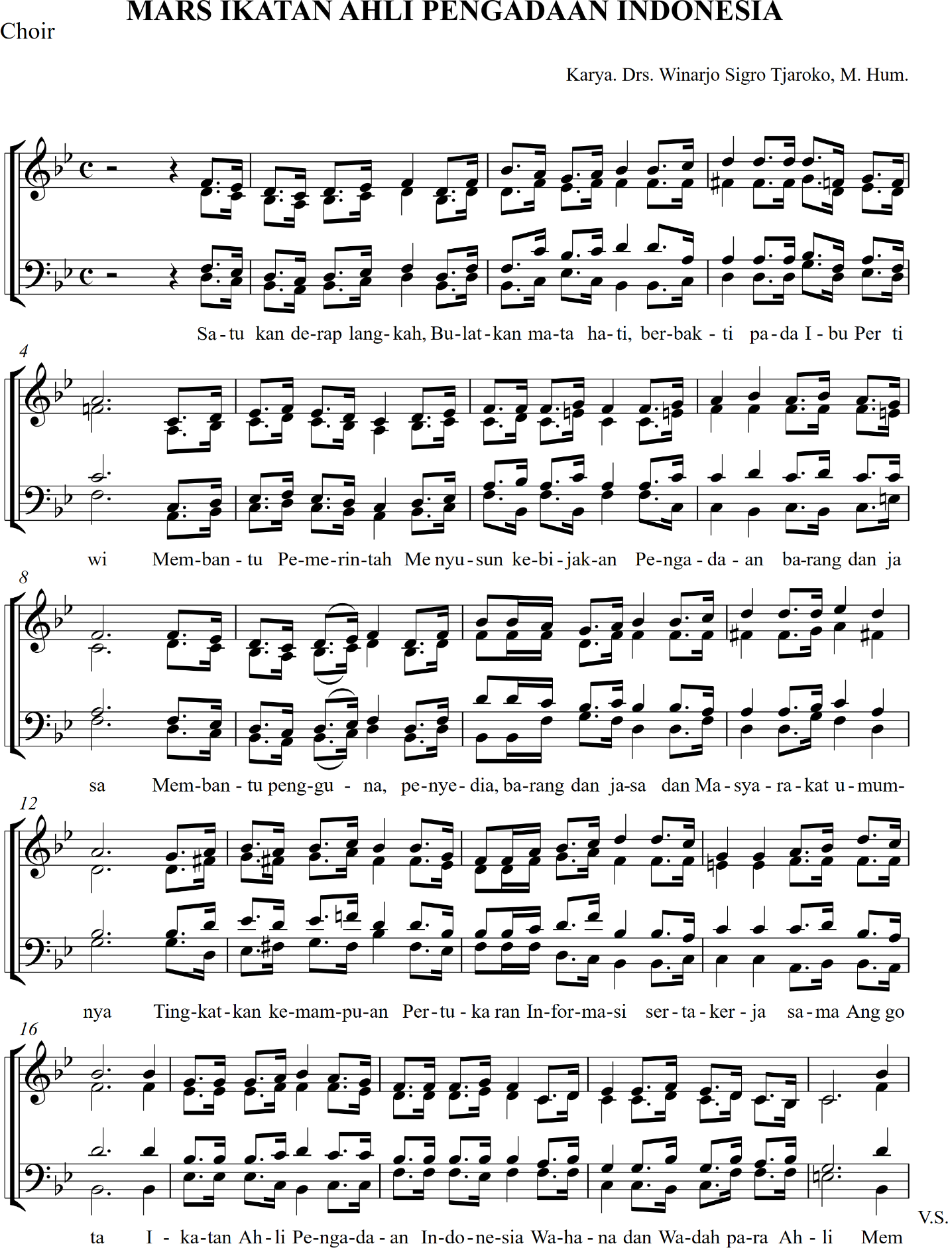

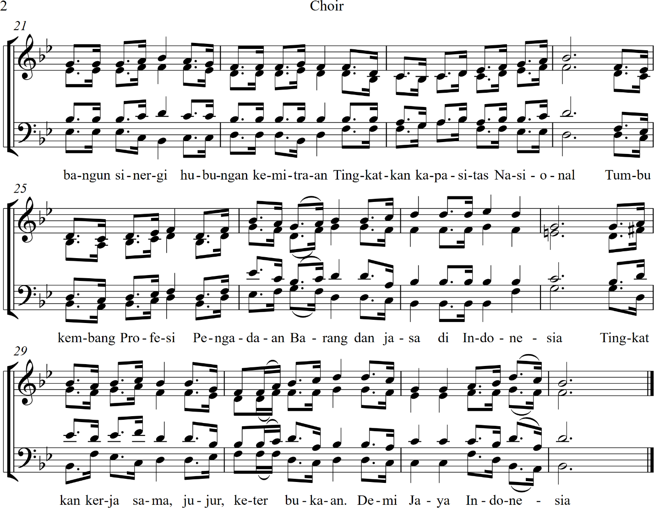

Sebagai media agar dapat dinyanyikan oleh khalayak umum, disertakan tranpos kedalam not angka (lihat Lampiran 2)

Telah diuraikan bahwa aransemen Paduan Suara Lagu: “Ikatan Ahli Pengadaan Indonesia”, tersebut disusun dari Melodi pokok (Melodi asli lagu) yang terdiri satu suara. Hal tersebut sebagai induk, lagu yang mengikat makna semangat, pada jati diri Organisasi Ikatan Ahli Pengadaan Indonesia. Namun demikian untuk menambah gairah dalam memotivasi semangat kerja para personil / staf organisasi dalam menjalankan kegiatannya, Ikatan Ahli Pengadaan Indonesia, telah berinisiatif menjadikan lagu “Mars Ikatan Ahli Pengadaan Indosesia” diaranseman dalam format Paduan Suara.

Berdasar prisip aransemen adalah menyajikan suatu komposisi / ciptaan lagu, dengan nuansa musikal yang berbeda tanpa merubah makna musikal dan lirik / syair dari komposisi / ciptaan lagu yng diaransemen. Oleh karenanya, dalam perancangan aransemen lagu “Mars Ikatan Ahli Pengadaan Indosesia” ini, melodi pokok atau melodi asli lagu masih diperankan keasliannya. Dalam hal ini melodi / lagu asli, diperankan oleh suara Sopran. Sedangkan untuk surara yang deperankan oleh Alto, Tenor, dan Bas merupakan pengembangan dari hasi penyususnan Aransemen.

Konstruksi penulisan hasil aransemen lagu “Mars Ikatan Ahli Pengadaan Indonesia” seperti diatas, merupakan hasil perancangan dari lagu / melodi asli yang terdiri darisatu suara. Adapun menjadi Empat suara tersebut, telah melalui proses “reka yasa” musical melalui teori-teori pendukung seperti yang telah diurakan pada sebelumnya. Oleh karenanya setiap suara, apabila dilepas dalam dirinya (missal suara Alto), sudah menjadi rangkaian nada-nada yang menyatu sebagai frase, period, dan bentuk lagu mengikuti melodi aslinya. Demikian pula untuk suara Tenor, dan Bas.

Dalam praktik dilapangan konstruksi bentuk penulisan Aransemen empat Suara seperti diatas selain merupakan hasil perancangan aransemen, sering dinamakan sebagai Partitur yang digunakan oleh Konduktor. Oleh karena Konduktor untuk memimpin jalannya paduan suara, harus dapat selalu mengikuti keempat suara yang ada. Sedang untuk masing-masing suara yaitu suara: Sopran, Alto, Tenor, dan Bas, berbentuk partisi yang merupakan “lepasan” dari masing-masing suara. Dengan demikian masing-masing suara akan dapat lebih konsentrasi untuk mencermati partisinya yang spesifik.

Mengenai “lepasan” masing-masing suara dari hasil perancangan aransemen tersebut, dalam bentuk Partisi dari masing-masing suara adalah seperti dibawah ini:

Melodi Asli sebagai Partisi Suara Sopran:

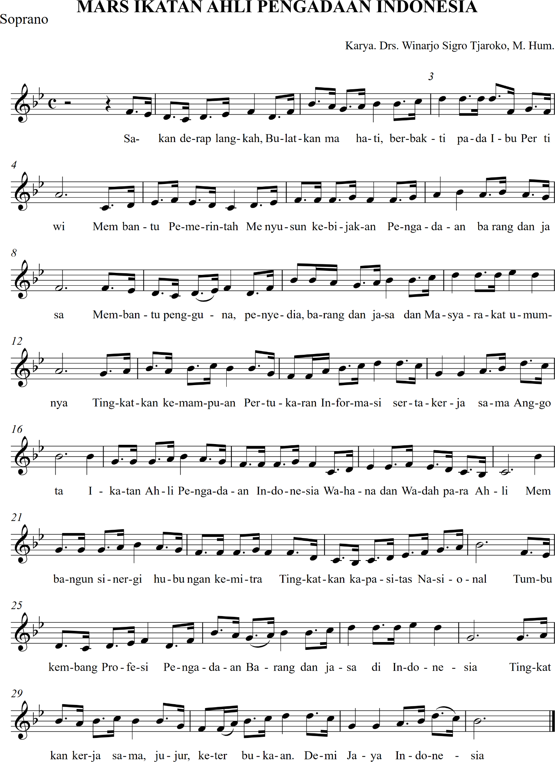

Lepasan suara ke-Dua dari hasil pengembangan melodi asli, melalui perancangan / penyususnan aransemen sebagai Partisi Suara Alto.

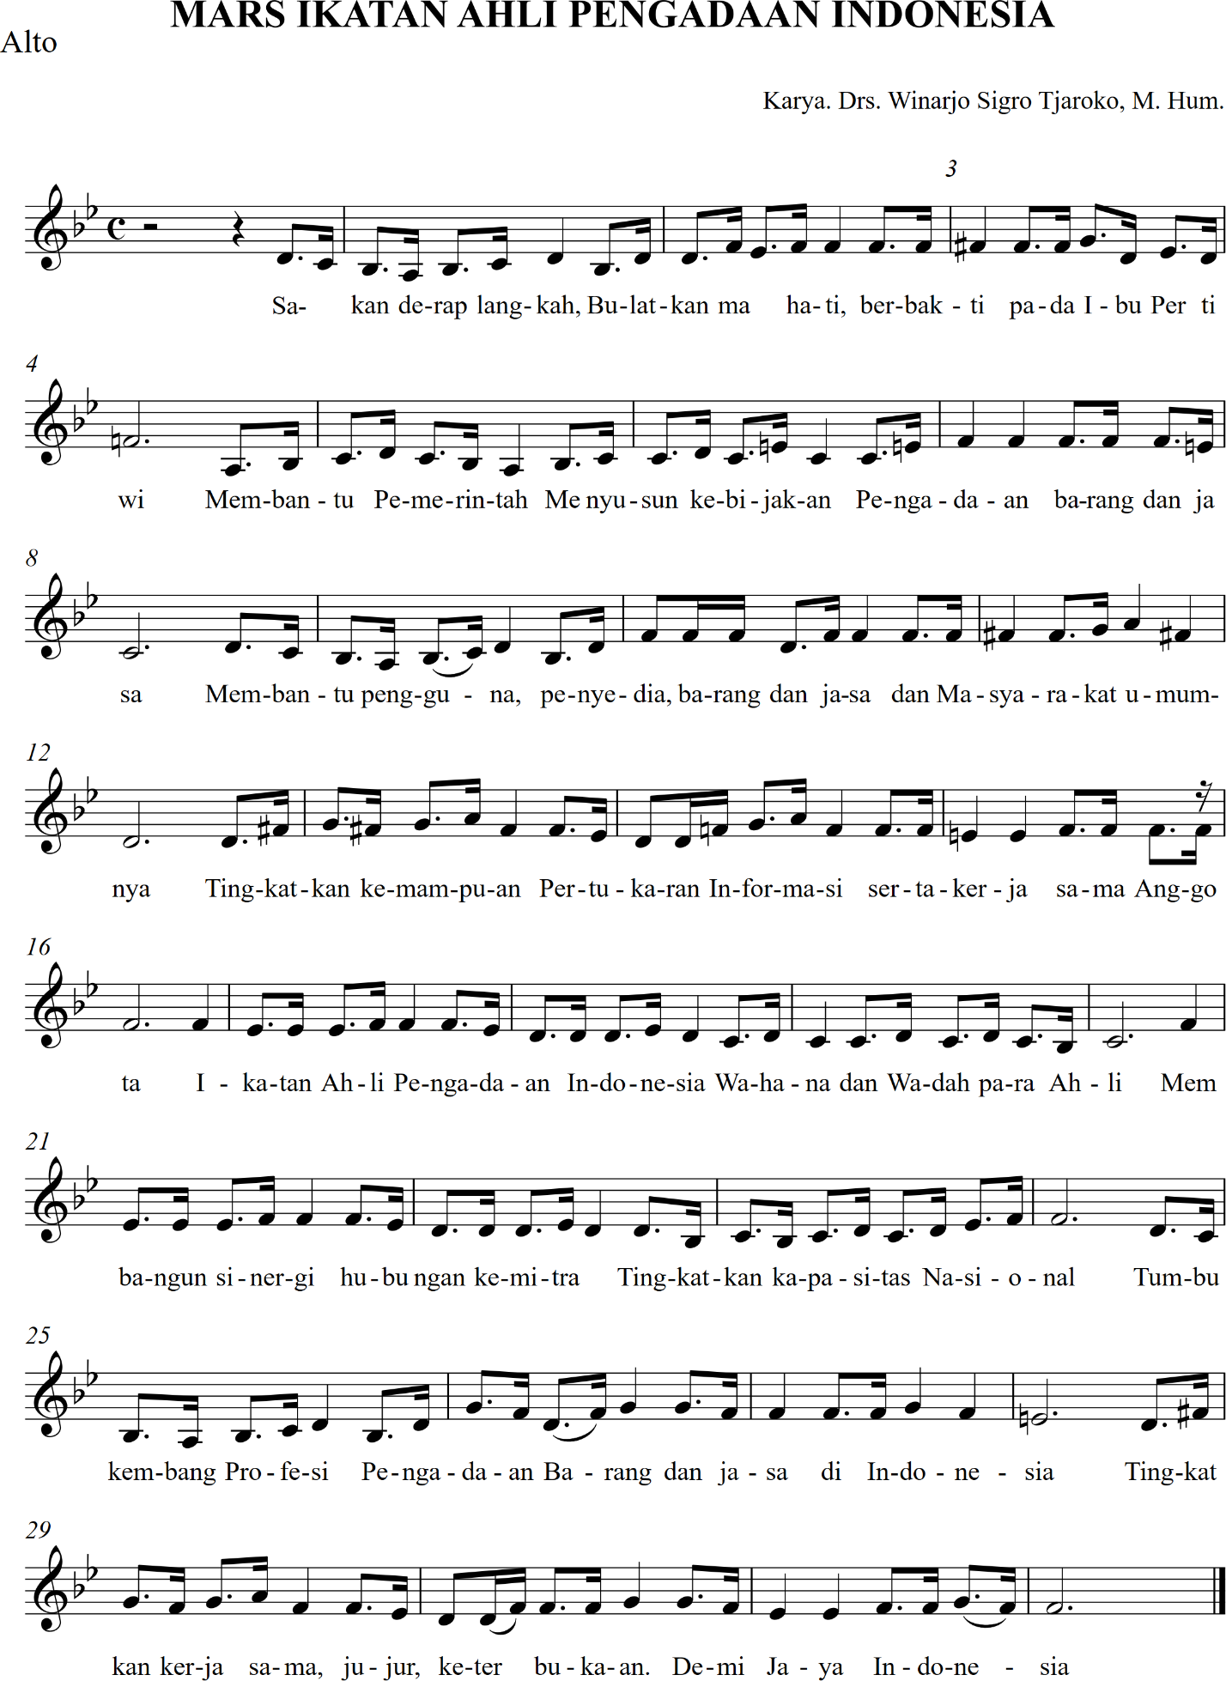

Lepasan suara ke-Tiga dari hasil pengembangan melodi asli, melalui perancangan / penyususnan aransemen sebagai Partisi Suara Tenor:

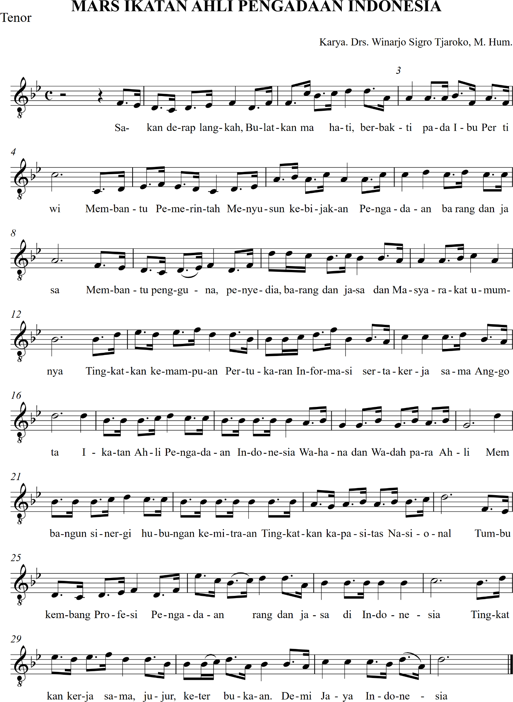

Lepasan suara ke-Empat dari hasil pengembangan melodi asli, melalui perancangan / penyususnan aransemen sebagai Partisi Suara Bas:

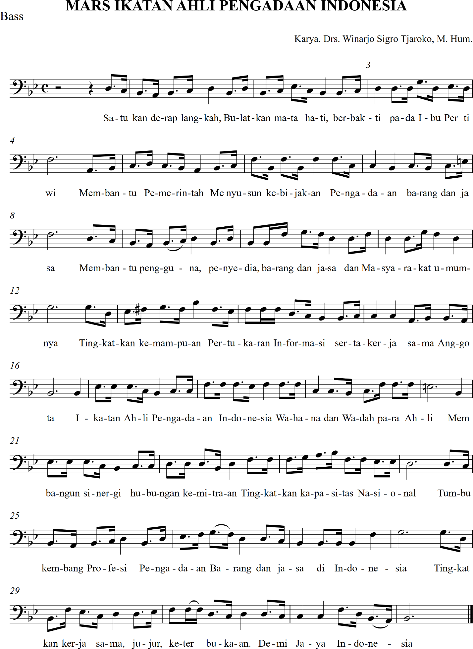

Kesimpulan sementara yang dapat ditarik adalah, secara konseptual rumusan perancangan penciptaan Aransemen lagu “Mars Ikatan Ahli Pengadaan Indonesia” ini dapat dikatakan spesifik dan unik, karena Gerakan akor dan Kaden-kaden yng digunakan spesifik mengikuti alur nuansa musikal dari melodi asli lagu.

**c. Tujuan penciptaan**

**Musik mars** atau**lagu mars** adalah komposisi musik dengan irama teratur dan kuat. Musik jenis ini secara khusus diciptakan untuk meningkatkan keteraturan dalam berbaris sebuah kelompok besar, terutama barisan tentara, dan paling sering dimainkan oleh korps musik militer.**Lagu mars** dapat ditulis dalam birama genap 2/4, 4/4, tetapi kadang-kadang dalam birama 6/8, atau 2 (genap) × 3/8 den…https://id.wikipedia.org/wiki/Musik_mars

Dalam perkembangannya Lagu atau musik Mars, dimanfaatkan oleh berbagai lembaga ataupun organisasi untuk memberikan motivasi kepada para anggota / personil / staf terkait. Motivasi tersebut secara makna, dituangkan dalam lirik lagu yang berisi Visi, Misi, Tugas dan Fungsi lembaga / organisasi. Mengenai semangat dan kedisiplinan, dituangkan pada karakter ritme dalam melodi. Hal tersebut dilhami oleh keberadaan lagu Mars yang pada awalnya diecipta pada lingkungan Militer sebagai motivasi kedisiplinan baris berbaris.

Diciptakannya lagu “Mars Ikatan Ahli Pengadaan Barang Indonesia” beserta Aransemen Paduan Suaranya, bertujuan untuk memberikan motivasi semangat dalam etos kerja bagi para anggota / personil / staf yang terlibat dalam kegiatan organisasi tersebut. Dengan demikian jalannya kegiatan Organisasi Ikatan Ahli Pengadaan Barang Indonesia, diharapkan dapat mewujudkan visi, misi, tugas dan tujuan.

**d. Tinjauan karya dan Pustaka (state of the art)**

Walapupun banyak jenis lagu mars yang dapat kita jumpai di Indonesia, tetapi dapat dikatakan bahwa lagu “Mars Ikatan Ahli Pengadaan Indonesia” ini bersifat otentik, original dan sama sekali tidak terdapat elemen plagiasi (peniruan) dari aspek mana pun. Dari aspek melodi, seperti sudah diuraikan pada poin b tentang Rumusan Penciptaan di atas, sudah ditunjukkan konsep musikal karya ini bersifat otentik dan original. Termasuk lirik / syair lagunya yang merupakan hasil kristalisasi, dari makna visi, misi, fungsi dan tujuan organisasi Ikatan Ahli Pengadaan Indonesia.

Berikut akan ditunjukkan aspek tinjauan Pustaka untuk memperkuat konsep penciptaan karya ini sebagai karya musik yang bernilai estetik musikal.

1) Pada masa perjuangan bangsa Indonesia di masa pra kemerdekaan 1928 dan pasca kemerdekaan 1945 sebagaian besar lagu-lagu perjuangan diciptakan oleh para guru dan cendekiawan tujuannya adalah mengusir penjajah guna merebut kemerdekaan. Perkembangan musik diatonik sebagai musik nasional diakui oleh bangsa Indonesia pada sumpah pemuda dan sekaligus berkumandangnya lagu Indonesia Raya ciptaan W.R. Supratman sebagai simbol persatuan pembentukan bangsa Indonesia. (Wisnu Mintargo. *Fungsi Lagu Perjuangan Sebagai Pendidikan Karakter Bangsa*, dalam jurnal Kawistara UGM, VOLUME 4 No. 3, 22 Desember 2014 Halaman 225-330). Dapat ditambahkan di sini bahwa kebanyakan lagu-lagu perjuangan pada masa itu adalah berbentuk mars, dalam tempo cepat demi membangkitkan semangat juang bangsa Indonesia.

2) Walaupun nyanyian himne dan mars adalah dua jenis musik yang sering kita temui di acara-acara besar, seperti acara peringatan, acara upacara, prosesi, parade dan acara-acara besar lainnya. Atau kita juga pernah mendengarkan nyanyian himne dan mars dinyanyikan dengan cara yang sama, yaitu paduan suara. Namun bukan berarti kedua jenis musik ini adalah sama. Ada perbedaan yang cukup identik di antara keduanya. Mengenai perbedaan antara kedua jenis musik/lagu tersebut adalah sebagi berikut.

Biasanya lagu himne dinyanyikan dengan tempo yang lambat, nada-nadanya mudah untuk dinyanyikan bersama-sama, dan nyanyian-nya pun mudah untuk dipelajari oleh semua kalangan. Mulai dari kalangan anak-anak, sampai kalangan orang dewasa. Lagu mars sangat berbeda dengan hymne, dalam hal bahwa musik/lagu mars (*marcia*) adalah komposisi musik yang iramanya teratur dan bertempo cepat. Musik/lagu mars biasanya dinyanyikan dengan ritme yang semangat, menghentak dan menggebu-gebu. Musik/lagu mars biasanya identik dengan nyanyian berisi semangat perjuangan, dan bersifat provokatif. (diunduh hari Kamis 1, April 2021 jam 17.00 dari URL: <https://steemit.com/indonesia/@rial17/perbedaan-himne-dan-mars#:~:text=Musik%2Flagu%20mars%20(marcia),semangat%20perjuangan%2C%20dan%20bersifat%2>

3). Awalnya lagu mars diciptakan untuk kalangan militer sebagai lagu dalam mengiringi kegiatan-kegiatan yang dilakukan oleh pasukan tanpa menggunakan lirik / syair melainkan hanya alat musik seperti drum, simbal dan trompet, seperti untuk parade devile, upacara, penyemangat perang dan lain sebagainya. Dalam perkembangannya, tempo dan dinamik lagu mars mulai banyak digunakan bukan saja untuk kalangan militer melainkan juga digunakan oleh kalangan luas dengan membuat lagu mars seperti musik klasik, musik dansa, lagu perjuangan.

Dalam catatan sejarah perkembangan musik, pada abad XVI lagu *Thoinot Arbeau* merupakan lagu ber-genre mars pertama kali yang kemudian menjadi inspirasi para komponis dunia seperti, Mozart, Beethoven, Schubert dan lain-lainnya. Musik atau lagu mars atau disebut juga lagu marcia identik dengan semangat, riang gembira, kekompakan, jiwa persatuan dan kesatuan, dengan memiliki lirik yang cenderung provokatif. Bahkan saat ini banyak organisasi baik pemerintah maupun swasta dan masyarakat yang menggunakan lagu mars dan lagu hymne sebagai identitas organisasinya. (N.N. “Pengertian Musik atau Lagu Mars” dalam Press Release *Kanal Info* 30 NOV 2016).

4) Allan P.Marriam menerbitkan sebuah buku yang disebut *Anthropology of Music* dalam bukunya ditekankan studi tentang fungsi musik didalam masyarakat. Untuk meneliti simbolisme musik serta fungsinya didalam masyarakat. (Merriam, Alan. 1964. *The Anthropology of Music*. Evanston, Illinois: Northwestern University Press. pp. 3-60). Lebih jauh dijelaskan, lagu ibaratkan sebuah seni atau ekpresi sesuatu yang ditunjukkan oleh pencipta lagu dan akan menghasilkan sebuah karya dan akan dinyanyikan oleh pencipta lagu atau orang lain dan menghasilkan melodi-melodi atau stanza-stanza yang indah dan mempunyai makna tentang lagu tersebut, biasanya pencipta lagu sangat menghayati dalam membuat lagu.

5) Dari aspek historis, musik mars modern mulai mengambil bentuknya di kalangan korps musik militer Eropa pada awal tahun [1500-an](https://id.wikipedia.org/wiki/1500-an). Kemajuan besar ke arah musik mars modern terjadi setelah tentara [Polandia](https://id.wikipedia.org/wiki/Polandia" \o "Polandia) dan [Austria](https://id.wikipedia.org/wiki/Austria) mengusir tentara [Kerajaan Ottoman](https://id.wikipedia.org/wiki/Kerajaan_Ottoman) dari [Wina](https://id.wikipedia.org/wiki/Wina" \o "Wina) dalam [Pertempuran Wina](https://id.wikipedia.org/wiki/Pertempuran_Wina" \o "Pertempuran Wina) [1683](https://id.wikipedia.org/wiki/1683).  Instrumen musik yang ditinggalkan oleh tentara Turki ([drum](https://id.wikipedia.org/wiki/Drum), [simbal](https://id.wikipedia.org/wiki/Simbal" \o "Simbal), [trompet](https://id.wikipedia.org/wiki/Trompet" \o "Trompet)) dengan segera diadopsi ke dalam musik militer Eropa.  Kemajuan tersebut berperan besar dalam perkembangan awal korps musik militer modern yang terdiri dari [instrumen musik tiup logam](https://id.wikipedia.org/wiki/Instrumen_musik_tiup_logam" \o "Instrumen musik tiup logam), [tiup kayu](https://id.wikipedia.org/wiki/Instrumen_musik_tiup_kayu" \o "Instrumen musik tiup kayu), dan [perkusi](https://id.wikipedia.org/wiki/Perkusi" \o "Perkusi).

Semasa [Perang Revolusi Amerika](https://id.wikipedia.org/wiki/Perang_Revolusi_Amerika" \o "Perang Revolusi Amerika) (1775–1783), keberadaan korps musik militer telah menjadi sesuatu yang umum. Musik mars juga telah dibakukan menjadi tiga bentuk: mars lambat/parade, mars cepat, dan mars serangan atau cepat ganda. Pada paruh kedua [abad ke-19](https://id.wikipedia.org/wiki/Abad_ke-19" \o "Abad ke-19), lagu mars sudah populer di kalangan masyarakat umum, dan mencapai puncak kepopuleran pada pertengahan tahun [1800-an](https://id.wikipedia.org/wiki/1800-an) hingga awal tahun [1900-an](https://id.wikipedia.org/wiki/1900-an). Pada awal [abad ke-20](https://id.wikipedia.org/wiki/Abad_ke-20" \o "Abad ke-20), lagu mars berkembang sebagai musik untuk hiburan luar ruang dan bahkan berdansa, setelah lagu mars telah menjadi pengiring standar untuk [dansa](https://id.wikipedia.org/wiki/Dansa" \o "Dansa) [*two-step*](https://id.wikipedia.org/w/index.php?title=Two-step&action=edit&redlink=1). (Berry, Mick (2003). [*The Drummer's Bible: How to Play Every Drum Style from Afro-Cuban to Zydeco*](https://archive.org/details/drummersbiblehow0000berr). See Sharp Press. [ISBN](https://id.wikipedia.org/wiki/International_Standard_Book_Number) [1-8843-6532-9](https://id.wikipedia.org/wiki/Istimewa:Sumber_buku/1-8843-6532-9). E-bool, diakses pada hari Kamis, 1 April 2021.)

6).George Thaddeus Jones dalam bukunya *Music Theory*, membahas tentang teori musik diantaranya meliputi bidang: 1.Notasi musik dengan semua unsur-unsurnya, 2.Interval dan tangga nada. 3.Pengetahuan tentang akor. 4.Tanda-tanda ekspresi musik. 5.Melodi. 6.Harmoni 7.Analisis musik, dan 8.Pengetahuan tentang berbagai format penyajian dalam musik. Buku ini memberikan gambaran dalam analisis untuk merancang nilai-nilai musikal Lagu “Mars Ikatan Ahli Pengadaan Indonesia” (George Thaddeus Jones, *Music Theory*, (Canada: Fitzhenry & Whiteside Limited Toronto, 1974).

7). Mihaly Csikszentmihalyi (contributor), *Implications of a Systems Perspective for fhe of Creativity*, dalam dalam Handbook of Creativity, editor Robert J. Sternberg. Artikel ini memberikan gambaran mengenai proses Kreativitas sebuah karya seni. Secara substansi buku ini akan membantu mengenai proses kreativitas untuk perancangan dan penciptaan lagu ”Mars Ikatan Ahli Pengadaan Indonesia”. (Mihaly Csikszentmihalyi, contributor, *Implications of a Systems Perspective for fhe of Creativity,* dalam *Handbook of Creativity,* Cambridge, ditor Robert J. Sternberg, (Cambridge University Press, 1999).

8).Karl-Edmund Prier SJ, *Ilmu Bentuk Musik,* buku ini membahas mengenai bentuk lagu dari yang sederhana hingga yang bentuk lagu besar. Diawali dengan contoh dari lagu-lagu Daerah, dan Nasional Indonesia, hingga pada contoh lagu – lagu standar dalam berbagai bentuk, dan dari berbagai zaman. Buku ini memberikan gambaran dalam menganalisis perencanaan bentuk lagu ”Mars Ikatan Ahli Pengadaan Indonesia”. ( Karl-Edmund Prier SJ, *Ilmu Bentuk Melodi,* (Yogyakarta: Pusat Musik Liturgi, Rejeki Press 2013)

**9).**Pengertian aransemen adalah gubahan lagu untuk orkes atau kelompok paduan musik, baik secara vokal maupun instrumental. Penataan musik atau pengerjaannya bukan hanya sekedar perluasan teknis, namun juga menyangkut pencapaian nilai artistik yang dikandungnya. Aransemen sering disingkat Arr. Seorang arranger/ penata musik dapat menggubah dengan gaya atau selera masing-masing aransemen <https://www.senibudayaku.com/2017/02/pengertian>...

10).Pengertian Aransemen, Tujuan, Jenis dan Langkah Langkah Aransemen Lagu – Aransemen berasal dari bahasa Belanda “Arrangement” yang artinya penyesuaian komposisi musik dengan nomor suara penyanyi atau instrumen musik yang didasarkan atas komposisi yang sudah ada sehingga esensi musik tidak berubah. Orang yang melakukan aransemen lagu disebut dengan Arranger atau … <https://www.pelajaran.co.id/2017/05/pengertian>...

11).Singkatnya, pengertian dari paduan suara adalah gabungan sejumlah penyanyi yang mengkombinasikan beragam jenis suara ke dalam suatu harmoni. Komposisi personel yang ada di dalam paduan suara adalah laki-laki saja atau perempuan saja, maupun campuran dari laki-laki dan perempuan. Tapi, jika pengelompokkan dari sisi usia, antara lain paduan suara ... <https://www.fimela.com/lifestyle-relationship/read/>...

12).Umumnya suatu kelompok paduan suara membawakan musik paduan suara yang terdiri atas beberapa bagian suara ( bahasa Inggris: part, bahasa Jerman: Stimme ). Suatu penampilan paduan suara. Dalam pengertian ini, paduan suara juga mencakup kelompok vokal ( vocal group ), walaupun kadang kedua istilah ini saling dibedakan. <https://id.m.wikipedia.org/wiki/Paduan_Suara>

13).Dalam satu kelompok paduan suara terdapat berbgai macam jenis suara yang dipadukan seperti Sopran, Tenor, Alto dan Bass. Menurut Pusat Musik Liturgi (2013:13) “terdapat 4 jenis paduan suara yang umumnya digunakan di Indonesia yaitu paduan suara anak-anak, paduan suara remaja, paduan suara dewasa, dan paduan suara sejenis”. <https://ejournal.unesa.ac.id/index.php/jurnal>...

14). Paduan suara (biasa dikenal dengan istilah choir) merupakan salah satu bentuk penyajian vokal yang dilakukan secara bersama – sama oleh sekumpulan penyanyi. Mereka mempunyai ikatan dan tujuan tertentu serta tanggung jawab bersama. Kelompok paduan suara dipimpin oleh seorang dirigent atau conductor yang berfungsi <https://sanggarmodel.blogspot.com/2012/06/paduan-suara.html>

**e. Ide penciptaan**

Ide penciptaan musik biasanya bermula dari munculnya sebuah motif musikal, yakni berupa beberapa nada permulaan dari sebuah lagu. Demikian misalnya, Beethoven membuat sebuah komposisi untuk orkestra lengkap berjudul Simfoni No. 5 yang berangkat dari dua nada saja yang memiliki ritme sebagai “ta ta ta taaa … “ (persis seperti ritme orang mengetuk pintu). Ide penciptaan lagu "Mars Ikatan Ahli Pengadaan Indonesia” ini juga sederhana saja, yakni berangkat dari tiga buah nada 5 . 4 3 . kemudian disambung dengan sekuensi naik yaitu 2 3 . 4 … dst.

Teknik sekuensi dari motif dengan nada melangkah (*step motion*) naik dan turun ini terus diulang-ulang demi menunjukkan kesederhanaan tetapi sekaligus kesatuan yang agak rumit dalam perkembangannya. Kemudian demi mewujudkan semangat yang dikehendaki maka perancang membuat lirik / syair lagu (song text) yang juga sederaha, cenderung verbal dalam makna, sehingga signifikansi makna teks dapat segera secara langsung dimengerti oleh penyanyi dan pendengarnya.

Adapun lirik / syair lagu tersebut, secara lengkap dapat dituliskan seperti berikut ini:

Satukan derap langkah, bulatkan mata hati, berbakti pada Ibu Pertiwi

Membantu pemerintah menyusun kebijakan pengadaan barang dan jasa

Membantu pengguna, penyedia, barang dan jasa, dan masyarakat umumnya

Tingkatkan kemampuan pertukaran informasi, serta kerja sama anggota

Ikatan Ahli Pengadaan Indonesia wahana dan wadah para ahli

Membangun sinergi hubungan kemitraan tingkatkan kapasitas nasional

Tumbuh kembang profesi pengadaan barang, dan jasa di Indoneisa

Tingkatkan kerja sama, jujur, keterbukaan. demi jaya Indonesia

**f. Ide bentuk (berisi rancangan bentuk, representasional dan non-representasional)**

Ide bentuk lagu "Mars Ikatan Ahli Pengadaan Indonesia” ini adalah 4 (empat) stanza A B C B dengan perancangan setiap frase (kalimat lagu) terdiri atas frase tanya (seringkali disebut frase anteseden), diikuti dengan frase jawab (seringkali disebut sebagai frase konsekuen). Setiap frase terdiri atas 4 (empat) birama yang dimulai birama gantung, yakni dimulai pada ketukan (beat) ke empat pada metrik lagu 4/4.

Secara representasional, Teknik garap lagu ini sebagai berikut:

Dengan seluruh birama berjumlah 4 stanza (bait) dalam 4 birama dikalikan 2 (dua) frase (anak kalimat lagu) yaitu frase anteseden dan konsekuen, maka didapat hitungan 4 X 4 X 2 = 32 birama. Motif lagu ini dimulai pada birama gantung beat ke 4 dengan gerakan melodi melangkah (conjunct motion) dari 5 . 4 3 . 2 3 . 4 … diikuti gerakan sekuensi naik sampai birama ke tiga ditandai dengan pemberhentian di frase anteseden pada akor dominan. Pada stanza pertama (Kalimat A) frase konsekuen masih terjadi sekuens naik dan berhenti pada akor tonika untuk menandai pemberhentian stanza pertama A.

Stanza B Pada frase tanya (antisiden) seakan-akan sebagai repetisi (pengulangan frase tanya stanza A), namun terdapat perbedaan antara birama 3 – 4/3 pada stanza A dengan birama 11 – 12/3 pada stanza B. Akhir frase tanya (antisiden) stanza A ditandai dengan pemberhentian (kadens) pada akor dominan (akord V), sedangkan frase tanya (antisiden) akhir stanza B ini, berhenti pada kadens akord sub dominan (akord V). Variasi ini menarik karena tidak menjadikan lagu mars ini menjadi monotonus.

Stanza C mirip sekali dengan apa yang disebut sebagai Refrain, tema kontras yang ditandai pada progresi akord subdominant (IV). Namun demikian menariknya farse anteseden berhenti pada akord dominan dan pada frase konsekuen berhenti pada kadens akord tonika (akord I).

Secara non-representasional, lagu ini tidak mewakili satu pun struktur lagu mars, karena setiap perancang bisa saja membuat karakteristik musikal yang pastinya berbeda satu dengan lainnya. Ini adalah sebuh kondisi yang alamiah, karena selera musikal setiap orang, juga kemampuan dan ide elaborasi musikal juga sangat ebrbeda-beda.

**g. Medium dan Teknik yang dipakai**

Medium musikal yang digunakan dalam perancangan lagu ini adalah diawali dalam format satu suara untuk lagu pokok (melodi dan lirik / syair), yang kemudian dikembangkan menjadi empat suara untuk Paduan Suara Campuran (Sopran, Alto Tenor, dan bas) melalui teknik aransemen paduan suara secara konvensianal.

Mengenai Teknik perancangan yang digunakan adalah penciptaan langsung (*durch komponiert*) dengan berbasis stanza sebagai kalimat lagu. Diikuti sub-stanza atau disebut dengan kata lain frase musikal, yang terdiri atas frase tanya, yakni kalimat musikal yang belum selesai, sehingga harus dielaborasi dengan frase jawab yang memberi kesan kadens pemberhentian kalimat musikal yang sempurna (*perfect cadence*).

Disertakan simbul-simbul progress chord, sebagai panduan instrument pengiring. Dalam hal ini agar lebih luwes untuk diiringi dengan intrumen yang pada saat-saat tertentu tersedia, beserta pemain dengan tingkat ketrampilan yang tersedia.

**h. Proses pencipataan**

Proses pencipataan dimulai dari secara kesan terhadap keberadaan Organisasi Ikatan Ahli Pengadaan Indonesia. Oleh karenanya dengan motivasi lagu Mars Ikatan Ahli Pengadaan Indonesia ini nantinya, diharapkan dapat menggugah semangat etos kerja. Dengan demikian apabila Visi, Misi, Fungsi, dan Tujuan Organisasi dapat terwujud akan mendapat penghargaan yang layak dari masyarakat luas.

Dimulai dengan mengarang lirik / syair lagu yang dengan mengkristalisasi visi, misi, tugas, dan fungsi Organisasi Ikatan Ahli Pengadaan Indonesia terlebih dahulu demi memenuhi target impian tersebut di atas, terus dilanjukan dengan merancang melodinya. Maka jadilah lagu "Mars Ikatan Ahli Pengadaan Indonesia” tersebut.



Setelah tercipta lagu satu suara (melodi dan lirik / syair) lebih lanjud perancangan kearah Aransemen Paduan Suara Campuran dengan empat sura. Dalam merancang aransemen Paduan suara ini hal-hal yang diperhatikan adalah memilih dan menempatkan akor, dengan mempertimbangkan pergerakannya selaras dengan alur melodi.

**i. Rancangan penciptaan**

Rancangan penciptaan bersifat spontan ketika teks lirik / syair lagu sudah tersedia dan motif melodinya sudah ada. Oleh karenanya perancang dengan mengaplikasikan teknik sekuensi, rancangan bentuk lagu 3 bagian dalam elaborasi selanjutnya sehingga menjadi sebuah lagu mars yang lengkap dan unik.

Teknik sekuensi adalah Gerakan melodi yang bergerak melangkah, kalua pun ada Gerakan interval nada yang melompat namun masih dalam wilayah progresi akordnya. Dengan demikian, masih bisa ditoleransi sedemikian rupa. Teknik sekuensi hanya terdapat dua macam yaitu sekuensi naik dan sekuensi turun. Ini seperti konsep binary opposition, yakni kontras diantara dua kondisi yang berlawanan, demi mencapai sebuah pengertian yang utuh. Bentuk lagu 3 bagian dalam lagu “Mars Ikatan Ahli Pengadaan Indonesa”adalah, rangkaian melodi yang terdiri dari bentuk A 2 frase, bentuk B 2 frase, bentuk C 2 frase, ditutup kembali ke bentuk B 2 frase.

Aransemen Paduan Suara Campuran Lagu: “Ikatan Ahli Pengadaan Indonesia”, disusun dari Melodi pokok (melodi asli lagu) yang terdiri satu suara. Berdasar prisip bahwa aransemen adalah menyajikan suatu komposisi / ciptaan lagu, dengan nuansa musikal yang berbeda, dengan tanpa merubah makna musikal dan lirik / syair dari komposisi / ciptaan lagu aslinya. Oleh karenanya, dalam perancangan aransemen Paduan Suara ini melodi pokok atau melodi asli lagu masih dipertahankan keasliannya.

Konstruksi penulisan hasil aransemen Empat suara tersebut, merupakan hasil perancangan dari lagu / melodi asli telah melalui proses “reka yasa” musikal melalui teori-teori pendukung seperti yang telah diurakan pada sebelumnya. Oleh karenanya setiap suara, apabila dilepas (misal suara Alto) dalam dirinya, sudah menjadi rangkaian nada-nada yang menyatu sebagai frase, period, dan bentuk lagu mengikuti melodi aslinya termasuk untuk suara Tenor, dan Bas.

**j. Video Karya**

Dalam lampiran

**k. Diskripsi Karya**

Lagu "Mars Ikatan Ahli Pengadaan Indonesia” menggunakan metrik lagu (sukat) 4/4, berjumlah 32 birama, menggunakan struktur kalimat (bentuk) lagu A B C B. Setiap struktur kalimat (Bentuk) lagu memiliki 2 frase (A: 2 Frase, B: 2 Frase, C: 2 Frase, B: 2 Frase) sehingga total memiliki 8 frase. Setiap frase (kalimat lagu) terdiri atas frase tanya (frase anteseden), diikuti dengan frase jawab (frase konsekuen) atau dapat disebut satu periode. Oleh larenanya secara total memiliki empat periode. Setiap frase terdiri atas 4 (empat) birama yang dimulai birama gantung, yakni dimulai pada ketukan (beat) ke-4 dari birama sebelumnya.

Stanza B pada frase tanya (antisiden) seakan-akan sebagai repetisi (pengulangan frase tanya stanza A) namun terdapat perbedaan antara birama 3 – 4/3 pada stanza A, yang ditandai dengan pemberhentian (kadens) dominan (akor V), dengan birama 11 – 12/3 pada stanza B yang ditandai dengan pemberhentian (kadens) pada akor subdominant (akord IV). Sedangkan pada stanza B frase konsekuen, berhenti pada kadens akord tonika (akord I), dengan gerakan akor 2 birama terakhir IV – V – I atau sering disebut dengan Kadens Autentik. Variasi ini menarik karena tidak menjadikan lagu mars ini menjadi monotonus.

Stanza C mirip sekali dengan yang disebut sebagai Refrain, tema kontras yang ditandai pada progresi akord subdominant (IV), tetapi menariknya farse anteseden berhenti pada akord dominan dan pada frase konsekuen berhenti pada kadens akord tonika (akord I).

Stanza B sebagai bentuk penutup lagu dengan lirik/syair yang berbeda dengan Stanza B pada sebelumnya, adalah pengulangan yang sama seperti seringkali terjadi pada kebanyakan lagu-lagu mars pada umumnya. Hal demikian ini dimaksudkan agar penyanyi dan pendengar lagu tidak kehilangan konsteks musikal secara keseluruhan.

Kesimpulan yang dapat ditarik adalah, secara konseptual rumusan perancangan lagu ini boleh dikatakan spesifik dan unik, karena tidak mengikuti pola gerakan stanza A A B A yang lazim, melainkan membentuk tema musikal dengan konsep stanza A B C B.

Lirik / Syair lagu secra maknawi disusun dari Visi, Misi, fungsi dan tujuan Organisasi Ikatan Ahli PengadaanIndonesia. Hal tersebut dimaksudkan agar lirik / syair lagu memiliki makna yng kontekstual dengan keberadaan Organisasi Ikatan Ahli Pengadaan Indonesia tersebut.

Aransemen Paduan Suara Lagu: “Ikatan Ahli Pengadaan Indonesia”, disusun dari Melodi pokok (melodi asli lagu) yang terdiri satu suara. Berdasar prisip bahwa aransemen adalah menyajikan suatu komposisi / ciptaan lagu, dengan nuansa musikal yang berbeda, dengan tanpa merubah makna musikal dan lirik / syair dari komposisi / ciptaan lagu aslinya. Oleh karenanya, dalam perancangan aransemen Paduan Suara ini melodi pokok atau melodi asli lagu masih dipertahankan keasliannya.

Konstruksi penulisan hasil aransemen, merupakan hasil perancangan dari lagu / melodi asli. Adapun menjadi Empat suara tersebut, telah melalui proses “reka yasa” musikal melalui teori-teori pendukung seperti yang telah diurakan pada sebelumnya. Oleh karenanya setiap suara, apabila dilepas (misal suara Alto) dalam dirinya, sudah menjadi rangkaian nada-nada yang menyatu sebagai frase, period, dan bentuk lagu mengikuti melodi aslinya termasuk untuk suara Tenor, dan Bas.

**l. Kesimpulan**

Berdasar pada uraian diatas, dapat disimpulkan bahwa "Mars Ikatan Ahli Pengadaan Indonesia”sebagai berikut:

1. Penciptaan bersifat spontan ketika teks lirik / syair lagu sudah diciptakan dan motif melodinya sudah ditentukan, sehingga dilanjutkan dengan mengaplikasikan teknik sekuensi, rancangan bentuk lagu 3 bagian dalam elaborasi selanjutnya yang pada akirnya menjadi sebuah lagu mars yang lengkap dan unik.

2. Merupakan Lagu Mars yang spesifik dan unik, karena tidak mengikuti pola gerakan stanza A A B A yang lazim, melainkan membentuk rema musikal dengan konsep stanza A B C B.

3. Bersifat otentik, original dan sama sekali tidak terdapat elemen plagiasi (peniruan) dari aspek mana pun. Dari aspek melodi, seperti sudah diuraikan pada poin b tentang Rumusan Penciptaan di atas, sudah ditunjukkan konsep musikal karya ini bersifat otentik dan original.

4. Makna lirik menjadi jati diri, yang motivasi semangat kerja, oleh karena penyusunannya berorientasi kepada makna yang tersirat didalam Misi, Visi dan Organisasi Ikatan Ahli Pengadaan Indosesia.

5. Lagu asli dikembangan menjadi Paduan Suara Campuran Empat suara, melalui Teknik aransemen yang didasari oleh teori-teori terkait, seperti Ilmu Harmoni, Ilmu Bentuk Analisa, Ilmu Kontrapung, dan Teori Vokal.

6. Merupakan bentuk aransemen Paduan Suara Campuran yang konvensional, dengan memperimbangkan keseimbangan-keseimbangan dalam nilai-nilai keindahan muskal yng terkadung didalamnya.

**m. Daftar Pustaka**

1. Wisnu Mintargo. *Fungsi Lagu Perjuangan Sebagai Pendidikan Karakter Bangsa*, dalam jurnal Kawistara UGM, VOLUME 4 No. 3, 22 Desember 2014 Halaman 225-330.

2. N.N. “Pengertian Musik atau Lagu Mars” dalam Press Release *Kanal Info* 30 NOV 2016.

3. Merriam, Alan. 1964. *The Anthropology of Music*. Evanston, Illinois: Northwestern University Press. pp. 3-60)

4. Berry, Mick (2003). [*The Drummer's Bible: How to Play Every Drum Style from Afro-Cuban to Zydeco*](https://archive.org/details/drummersbiblehow0000berr). See Sharp Press. [ISBN](https://id.wikipedia.org/wiki/International_Standard_Book_Number) [1-8843-6532-9](https://id.wikipedia.org/wiki/Istimewa:Sumber_buku/1-8843-6532-9). E-bool, diakses pada hari Kamis, 1 April 2021.

5. George Thaddeus Jones, *Music Theory*, (Canada: Fitzhenry & Whiteside Limited Toronto, 1974.

6. Mihaly Csikszentmihalyi, contributor, *Implications of a Systems Perspective for fhe of Creativity,* dalam *Handbook of Creativity,* Cambridge, ditor Robert J. Sternberg, (Cambridge University Press, 1999.

7. Karl-Edmund Prier SJ, *Ilmu Bentuk Melodi,* (Yogyakarta: Pusat Musik Liturgi, Rejeki Press 2013

**Internet:**

1. [https://pkfi.net/page/view/119_adart Bab I Pasal 5](https://pkfi.net/page/view/119_adart%20Bab%20I%20Pasal%205):

2.<https://steemit.com/indonesia/@rial17/perbedaan-himne-dan-mars#:~:text=Musik%2Flagu%20mars%20(marcia),semangat%20perjuangan%2C%20dan%20bersifat%2>

3. <https://www.senibudayaku.com/2017/02/pengertian>...

4. <https://www.pelajaran.co.id/2017/05/pengertian>...

5. <https://www.fimela.com/lifestyle-relationship/read/>...

6. <https://id.m.wikipedia.org/wiki/Paduan_Suara>

7. <https://id.m.wikipedia.org/wiki/Paduan_Suara>

8. <https://ejournal.unesa.ac.id/index.php/jurnal>...

9. <https://sanggarmodel.blogspot.com/2012/06/paduan-suara.html>